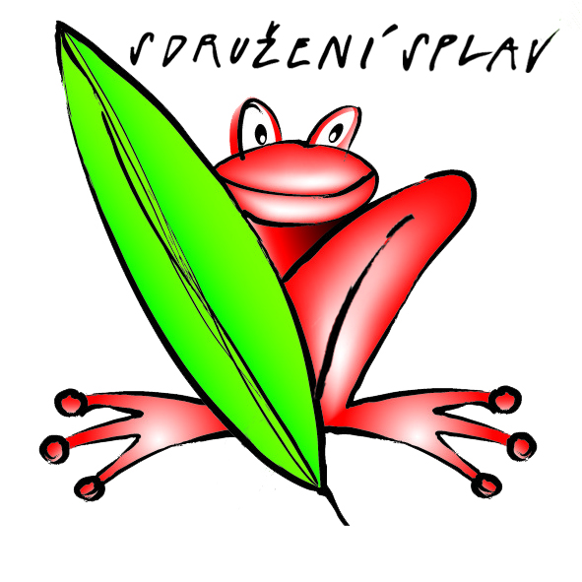
Sdružení SPLAV, o.s.
Sdružení SPLAV, o.s. vyhlašuje
10. výzvu LEADER
datum vyhlášení výzvy: 20. 8. 2012

oblasti podpory:
fiche 1. Modernizace zemědělských podniků na území MAS Sdružení SPLAV
fiche 4. Rozvoj podnikání v obcích - nezemědělské subjekty
fiche 5. Vzdělávání a informace na území MAS Sdružení SPLAV, o.s.
fiche 7. Obchod, služby, kultura a sport na území MAS Sdružení SPLAV, o.s.
příjem žádostí:
27. 8. 2012 od 8:00 do 11. 9. 2012 do 16:00 v kanceláři Sdružení SPLAV v Kostelci nad Orlicí

školení pro žadatele: 28. 8. 2012 od 9: 00 v budově Agentury pro zemědělství a venkov v Rychnově nad Kněžnou

pravidla a další informace: www.sdruzenisplav.cz

Zásadní změny ve fichích:
- žadatel, který nemá ukončený předchozí projekt podaný na MAS Sdružení SPLAV, nemůže podat novou Žádost
- maximální součet dotací poskytnutých jednotlivému žadateli nesmí přesáhnout v období 2008 - 2013 2.000.000 Kč

Celková alokace pro 10. výzvu je 4.550.000 Kč. Alokace pro jednotlivé fiche:
1. Modernizace zemědělských podniků na území MAS Sdružení SPLAV - 1.650.000 Kč
4. Rozvoj podnikání v obcích - nezemědělské subjekty - 1.000.000 Kč
5. Vzdělávání a informace na území MAS Sdružení SPLAV, o. s. - 200.000 Kč
7. Obchod, služby, kultura a sport na území MAS Sdružení SPLAV, o. s. - 1.650.000 Kč

Projekty v jednotlivých fichích si vzájemně nekonkurují. Pokud nebude alokace v rámci některé fiche vyčerpána, peníze budou přesunuty dle zájmu žadatelů a rozhodnutí Programového výboru do jiné fiche/fichí.

Kontakty:
Ing. Kateřina Holmová – katerina@sdruzenisplav.cz, +420 732 578 889
Ing. Kristina Garrido Holmová – kristina@sdruzenisplav.cz, +420 603 383 527



Evropský zemědělský fond pro rozvoj venkova: Evropa investuje do venkovských oblastí.

